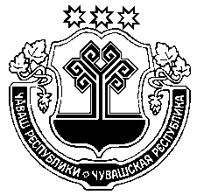  Чăваш Республики  Муркаш муниципалла округěн  Администрацийĕ  ХУШУ  2023с №  Муркаш сали |  | Чувашская Республика  Администрации  Моргаушского  муниципального округа  РАСПОРЯЖЕНИЕ  2023г №  c.Моргауши

О проведении общественного обсуждения проекта
постановления администрации Моргаушского
муниципального округа Чувашской Республики
«Об утверждении программы профилактики рисков
причинения вреда (ущерба) охраняемых законом
ценностям при осуществлении муниципального
жилищного контроля на территории Моргаушского
муниципального округа Чувашской Республики на 2024 год»

В соответствии с Федеральным законом от 31.07.2020 №248-ФЗ «О государственном контроле (надзоре) и муниципальном контроле в Российской Федерации»:
1. Назначить общественное обсуждение проекта постановления администрации Моргаушского муниципального округа Чувашской Республики «Об утверждении программы профилактики рисков причинения вреда (ущерба) охраняемых законом ценностям при осуществлении муниципального жилищного контроля на территории Моргаушского муниципального округа Чувашской Республики на 2024 год».
2. Контроль за исполнением настоящего распоряжения оставляю за собой.

Глава Моргаушского
муниципального округа
Чувашской Республики А.Н. Матросов

Исп. Сандимирова О.В./
(Иванова А.Н.)
тел. 62-4-39

